**Техническое задание**

**Тема РГР:** Заказы клининговой компании

**Исполнитель:** Торпищев Глеб Александрович

**Группа:** ФИ101

**Номер зачетной книжки:** 212526

**Направление:** 02.03.02, «Фундаментальная информатика и информационные технологии»

**Профиль:** «Программная инженерия»

# **Термины и определения**

**БД – база данных, место хранения информации ИС.**

# **Общее описание БД**

**База данных реализуется на языке MySQL в программе MySQL workbench.**

**В базе данных находятся шесть основных сущностей – клиенты, сотрудники, услуги, заказы, услуги в заказе, оплаты. Каждая из сущностей имеет связь с центральной сущностью – сотрудником.**

**База данных предназначена для учета клиентов, сотрудников, услуг, заказов и оплат.**

Бд о**беспечивает эффективное взаимодействие между клиентами, сотрудниками, услугами и заказами.**

# **Цели создания БД**

1. **Следить за клиентами, их заказами и оплатами.**
2. **Управление информацией о сотрудниках и оказываемых услугах.**
3. **Предоставление удобного механизма формирования и отслеживания заказов.**

# **Табличное описание данных**

**FK – foreign key, внешний ключ.**

**PK – primary key, первичный ключ.**

|  |  |  |  |  |
| --- | --- | --- | --- | --- |
| **Таблица** | **Поле** | **FK** | **PK** | **Тип** |
| **Clients** | **ClientID** | **-** | **+** | **INT** |
| **Name** | **-** | **-** | **VARCHAR(100)** |
| **ContactInfo** | **-** | **-** | **VARCHAR(100)** |
| **Address** | **-** | **-** | **VARCHAR(255)** |
| **Employees** | **EmployeeID** | **-** | **+** | **INT** |
| **Name** | **-** | **-** | **VARCHAR(100)** |
| **Position** | **-** | **-** | **VARCHAR(50)** |
| **ContactInfo** | **-** | **-** | **VARCHAR(100)** |
| **Services** | **ServiceID** | **-** | **+** | **INT** |
| **ServiceName** | **-** | **-** | **VARCHAR(100)** |
| **Description** | **-** | **-** | **TEXT** |
| **Price** | **-** | **-** | **DECIMAL(10, 2)** |
| **Orders** | **OrderID** | **-** | **+** | **INT** |
| **ClientID** | **+** | **-** | **INT** |
| **EmployeeID** | **+** | **-** | **INT** |
| **Date** | **-** | **-** | **DATE** |
| **Status** | **-** | **-** | **VARCHAR(50)** |
| **TotalAmount** | **-** | **-** | **DECIMAL(10, 2)** |
| **PaymentStatus** | **-** | **-** | **VARCHAR(50)** |
| **OrderServices** | **OrderID** | **+** | **+** | **INT** |
| **ServiceID** | **+** | **+** | **INT** |
| **Quantity** | **-** | **-** | **INT** |
| **Payments** | **PaymentID** | **-** | **+** | **INT** |
| **OrderID** | **+** | **-** | **INT** |
| **Amount** | **-** | **-** | **DECIMAL(10, 2)** |
| **PaymentDate** | **-** | **-** | **DATE** |

# **Табличное описание связей**

|  |  |  |  |  |
| --- | --- | --- | --- | --- |
| **Главная таблица** | **Атрибут** | **Связанная таблица** | **Атрибут** | **Тип связи** |
| **Clients** | **ClientID** | **Orders** | **ClientID** | **1:М** |
| **Employees** | **EmployeeID** | **Orders** | **EmployeeID** | **1:М** |
| **Orders** | **OrderID** | **OrderServices** | **OrderID** | **1:М** |
| **Services** | **ServiceID** | **OrderServices** | **ServiceID** | **1:М** |
| **Orders** | **OrderID** | **Payments** | **OrderID** | **1:М** |

# **Список триггеров**

**Таблица Orders:**

1. **trg_InsertOrder_ClientCheck**
2. **trg_InsertOrder_NonPositiveAmount**
3. **trg_InsertOrder_EmployeeNotNull**
4. **trg_UpdateOrder_StatusCheck**
5. **trg_UpdateOrder_PaidStatus**
6. **trg_UpdateOrder_CompletedOrderDate**
7. **trg_DeleteOrder_PaymentCheck**

**Таблица OrderServices:**

1. **trg_InsertOrderService_ServiceCheck**
2. **trg_UpdateOrderService_QuantityCheck**
3. **trg_UpdateOrderService_PositionCheck**

**Таблица Payments:**

1. **trg_InsertPayment_OrderCheck**
2. **trg_InsertPayment_NonPositiveAmount**
3. **trg_InsertPayment_OrderNotNull**
4. **trg_UpdatePayment_AmountCheck**
5. **trg_DeletePayment_CompletedOrderCheck**

**Таблица Clients:**

1. **trg_DeleteClient_OrderCheck**

**Таблица Services:**

1. **trg_DeleteService_OrderServiceCheck**
2. **trg_DeleteService_UnprocessedOrdersCheck**

# **Примеры работы БД**

**Рисунок 1. Схема базы данных MySQL Workbench**.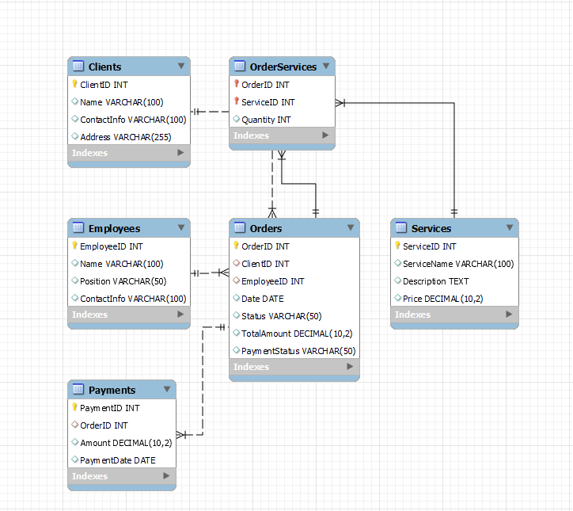

**Рисунок 2. Пример ошибки. Попытка внесение оплаты без указания заказа.**

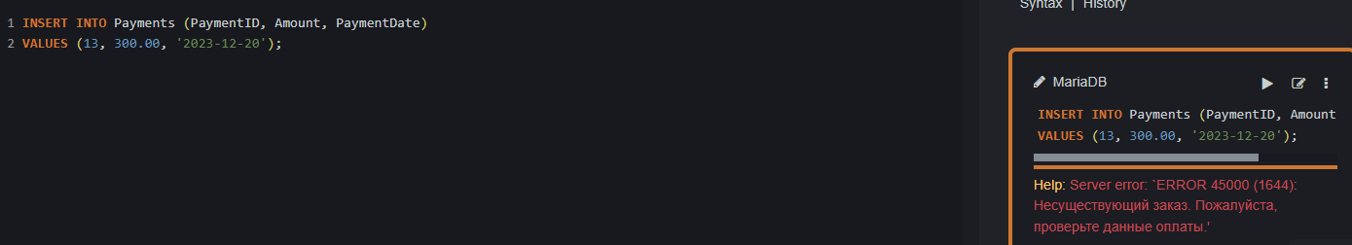

**Рисунок 3. Пример ошибки. Попытка удаления клиента с существующими заказами.**